ACUMULACIÓN DE MATERIALES INNECESARIOS

CAUSA-EFECTO

¿Por qué se nos acumula material innecesario en el Área?

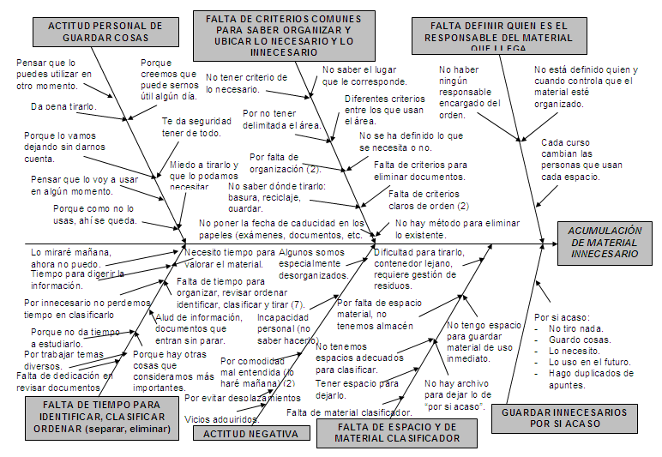
DIAGRAMA DE RELACIONES

- Actitud personal de guardar cosas.
- Falta de criterios comunes para saber organizar y ubicar lo necesario y lo innecesario.
- Falta definir quién es el responsable del material que llega.
- Falta de tiempo para identificar, clasificar, ordenar (separar, eliminar).
- Actitud negativa.
- Falta de espacio y de material clasificador.
- Guardar innecesario, por si acaso.

 | 1 | 2 | 3 | 4 | 5 | 6 | 7 | E | S | T
1 | ---
2 |  | ---
3 |  |  | ---
4 |  |  |  | ---
5 |  |  |  |  | ---
6 |  |  |  |  |  | ---
7 |  |  |  |  |  |  | ---

Como no realizamos el Diagrama de relaciones, lo terminaremos en la primera media hora de la próxima sesión.

POSIBLES SOLUCIONES A AFRONTAR

